Actividad N° 6
Grado: 7Año A – B
Área: Lengua.
Martes 02 de Junio de 2.020
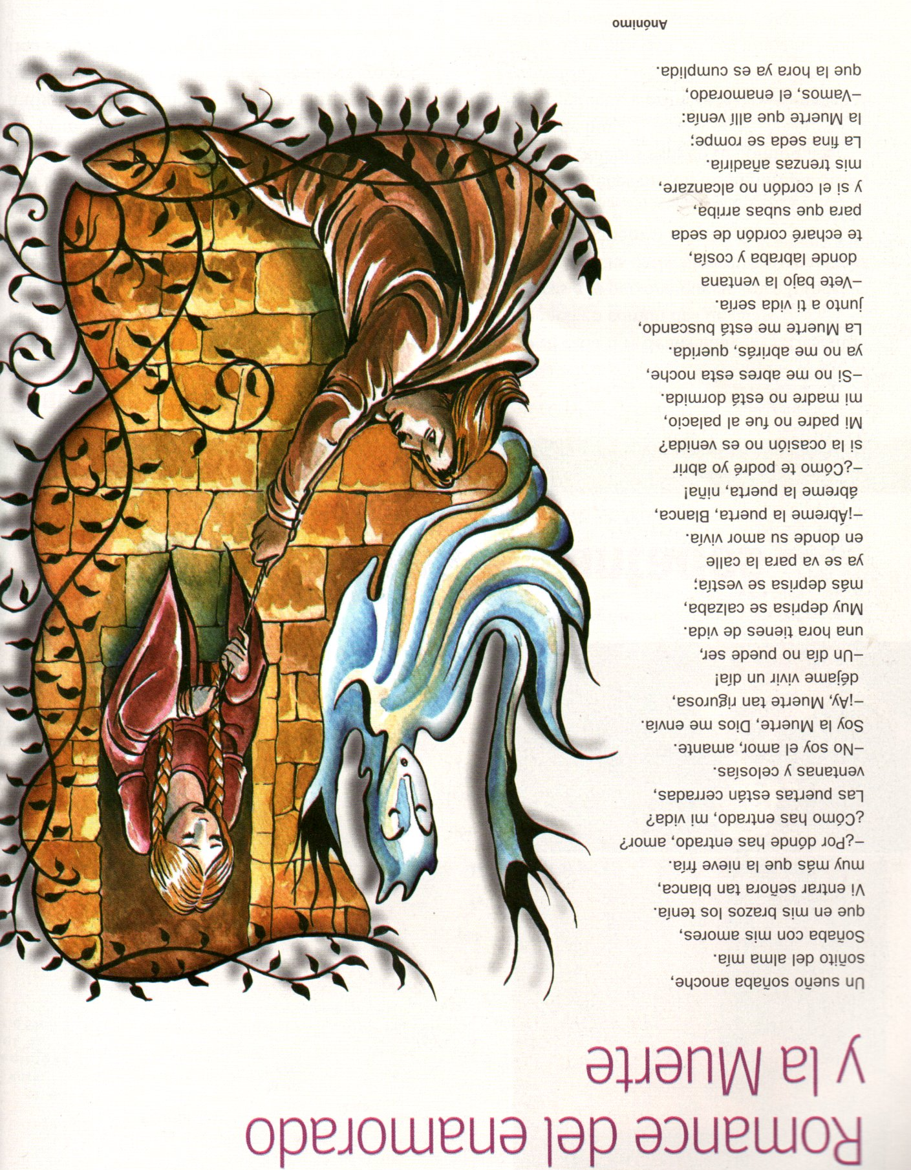
2 – Responde

A - ¿Qué historia narra este texto?
B - ¿Quiénes son los personajes? ¿Dice el romance algo de ellos para presentarlos? ¿Cómo te imaginas que son?
C - ¿A quién representa la señora que ingresa a la habitación?
D - ¿A quién busca? ¿Qué mensaje transmite?
E - ¿Qué favor le pide a la señora blanca? ¿Cuál fue su respuesta?
F - ¿Cómo termina la historia?
G - ¿Qué hubieras hecho vos en el lugar de la muchacha? ¿Por qué?
H - ¿Cuál es el tema del texto?
I - Relee el texto y observa los versos pares: ¿Hay palabras que rimen entre sí? Recuerda que debes tener en cuenta solo la última palabra de cada verso a partir de la vocal acentuada.
- ¿Qué tipo de rima se da? ¿Cómo te diste cuenta?
J – Copia los cuatro primeros versos dejando renglón por medio. Luego sepáralos en sílabas. Cuenta la cantidad de sílabas que tiene cada uno de los versos copiados.
- ¿Se puede igualar la cantidad de sílabas? ¿Cómo lo harías?
Dijimos que los juglares entonaban los romances. Aquí hay otra versión de este hermoso romance. Disfrutemos de la música y letra. (Video)
3 -Elige la parte del romance que más te gustó y dibújala.

